|  |
| --- |
| UGD HP |
| **Prosedur PenggunaanAplikasi Pembukuan Administrasi UGD HP** |
|  |

|  |
| --- |
| Sahala Z.R Butar-Butar  Software Engineer – Web Developer (Back End) |

Daftar Isi

Bab 1 Akun 1

1. Masuk 1
2. Daftar 1
3. Verifikasi 2

Bab 2 Nota 3

1. Seting Nota 3
2. Nota Tinggal
3. Nota Lunas
4. Nota Batal

Bab 3 Laporan

1. DP
2. Harian
3. Pengeluaran
4. Sparepart

Bab 1 Akun

1. Masuk

Jika sudah punya akun bisa langsung masuk dengan memasukan email dan password/kata sandi terdaftar. Jika belum maka lanjut langkah berikut.

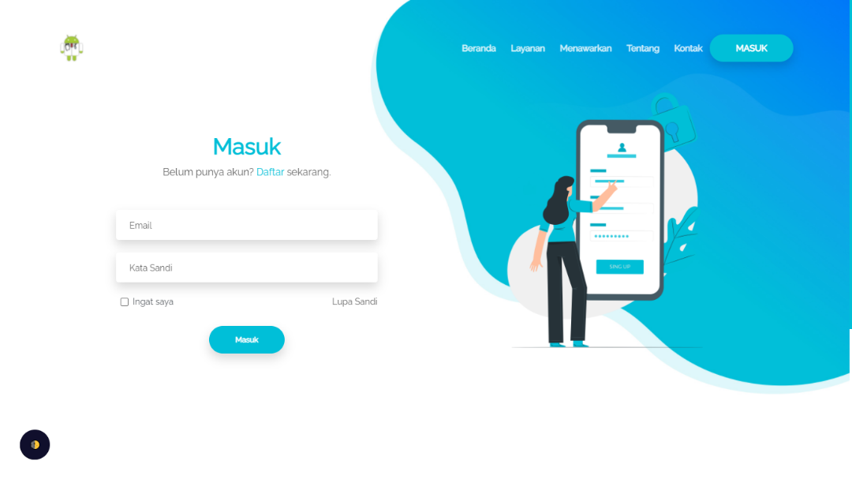

1. Daftar

Masukan data-data sesuai yang diminta dan pastikan email yang digunakan masih aktif untuk memverifikasi akun bahwa benar yang bersangkutan bukan robot, bot atau lainnya.

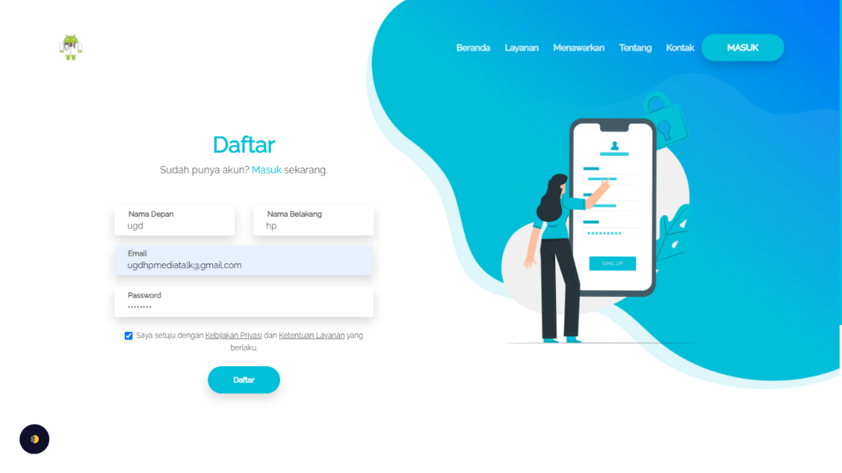

Setelah mendaftar akan diarahkan ke halaman verifikasi.



1. Verifikasi

Setelah itu silakan cek email kamu dengan subjek kiriman **Verifikasi Akun UGD HP**. Jika tidak ada di kotak masuk silakan cek di spam kamu dan kalau sudah akan muncul seperti ini.

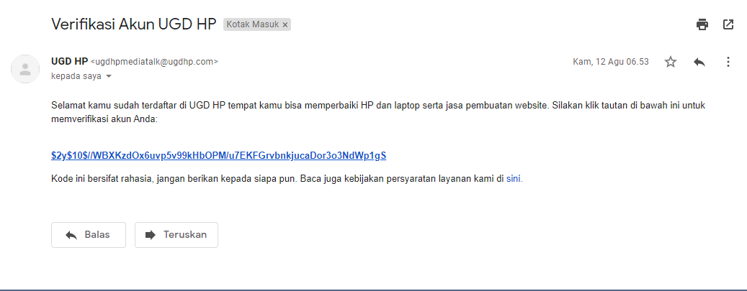

Silakan klik link text berwarna biru dengan kombinasi encrypt untuk memverifikasi akun kamu. Jika sudah diklik akan mengarahkan kamu ke aplikasi kembali dan akun kamu telah diaktifkan. Selanjutnya kamu tinggal masuk saja.

Bab 2 Nota

1. Seting Nota
2. Nota Tinggal
3. Nota Lunas
4. Nota Batal

Bab 3 Laporan

1. DP
2. Harian
3. Pengeluaran
4. Sparepart